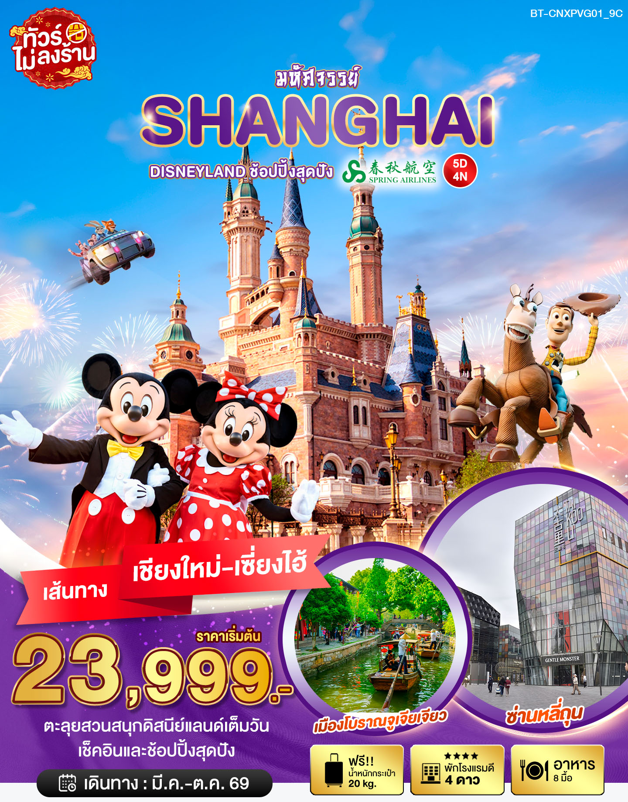
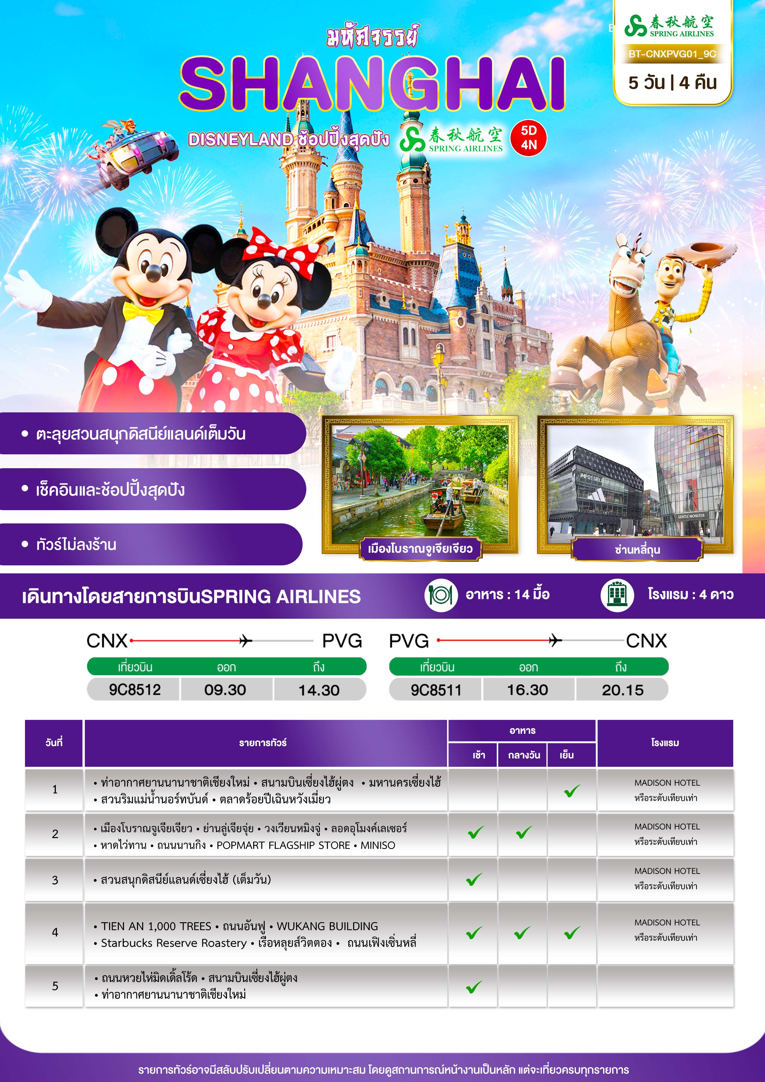
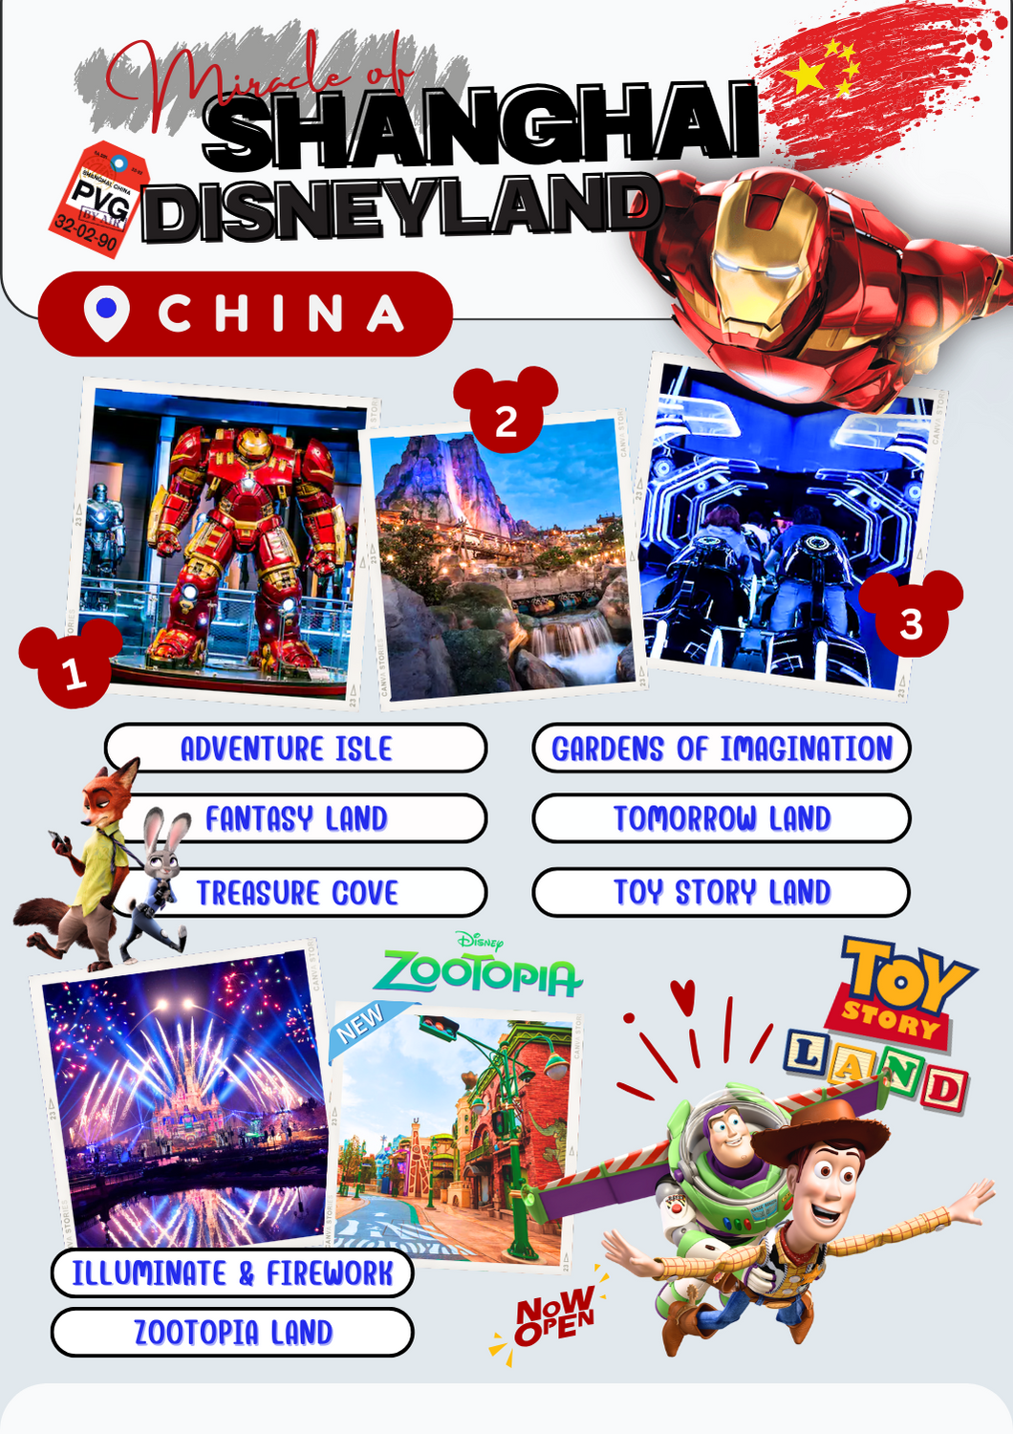
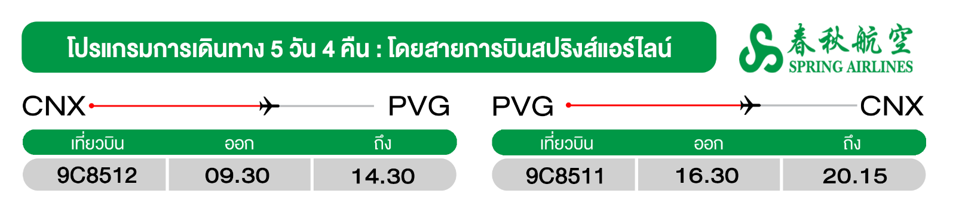
06.30 น. พร้อมกันที่ ท่าอากาศยานนานาชาติเชียงใหม่ อาคารผู้โดยสารขาออก ชั้น 1
วันแรก ท่าอากาศยานนานาชาติเชียงใหม่ • สนามบินเซี่ยงไฮ้ผู่ตง • มหานครเซี่ยงไฮ้
• สวนริมแม่น้ำนอร์ทบันด์ • ตลาดร้อยปีเฉินหวังเมี่ยว
(-/-/D)
เคาน์เตอร์สายการบิน SPRING AIRLINES โดยมีเจ้าหน้าที่อำนวยความสะดวกแก่ทุกท่าน

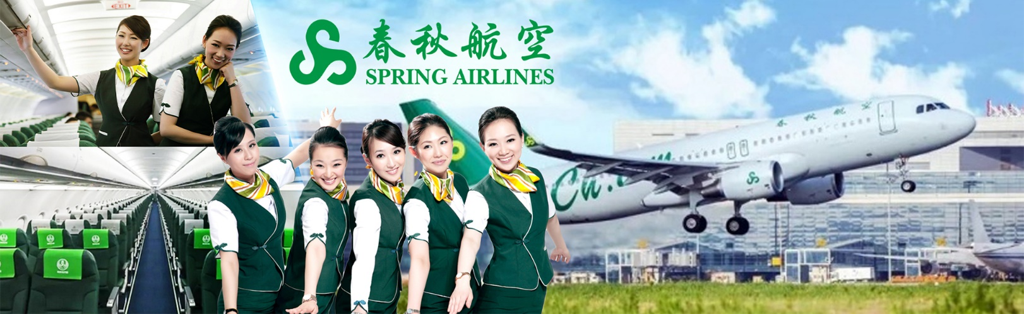
09.30 น. ออกเดินทางสู่ เมืองเซี่ยงไฮ้ ประเทศจีน โดย เที่ยวบินที่ 9C8512
14.30 น. เดินทางถึง สนามบินเซี่ยงไฮ้ผู่ตง ผ่านพิธีการตรวจคนเข้าเมืองเป็นที่เรียบร้อยแล้ว (เวลาท้องถิ่นที่จีน เร็วกว่าประเทศไทย 1 ชั่วโมง กรุณาปรับเวลาของท่านเพื่อความสะดวกในการนัดหมาย) หลังผ่านขั้นตอนการตรวจคนเข้าเมือง และตรวจรับสัมภาระเรียบร้อยแล้ว ยินดีต้อนรับทุกท่านสู่ สาธารณรัฐประชาชนจีน
 จากนั้น มุ่งหน้าไปยังจุดเชคอิน สวนนอร์ทบันด์ (NORTH BUND GREENLAND) สวนสาธารณะริมน้ำที่มีมุมถ่ายรูปสุดปัง ซึ่งเห็นได้ตามอินสตาแกรมของพี่สาวชาวจีนทั้งหลาย กับมุมที่ต้องมาถ่ายคู่โดมสีเงินที่ดูสวยล้ำแปลกตา ดื่มดำบรรยากาศมหานครเซี่ยงไฮ้ โดยมีฉากหลังเป็นหอไข่มุกและอาคารสูงเสียดฟ้าและนำท่านชมบรรยากาศของ ตลาดร้อยปีเฉินหวังเมี่ยว ตลาดที่เก่าแก่ของเมืองเซี่ยงไฮ้ อาคารบ้านเรือนบริเวณนี้ มีสไตล์สถาปัตยกรรมแบบจีนโบราณที่ยังคงความงดงามเอาไว้ ทั้งร้านขายอาหาร ร้านขนมพื้นเมืองและร้านอาหารขึ้นชื่อ เมนูยอดฮิตที่ห้ามพลาด “เสี่ยวหลงเปา” อันลือชื่อ นอกจากนี้ ยังมีขายของที่ระลึกต่างๆ อีกมากมาย
 บริการอาหารเย็น ณ ภัตตาคาร เมนูพิเศษ..ขาหมูเซี่ยงไฮ้
 ที่พัก โรงแรม MADISON HOTEL หรือระดับเทียบเท่า
วันสอง เมืองโบราณจูเจียเจียว • ย่านลู่จุยเจีย • วงเวียนหมิงจู่ • ลอดอุโมงค์เลเซอร์ • หาดไว่ทาน • ถนนนานกิง • POPMART FLAGSHIP STORE • MINISO
(เช้า/กลางวัน/-)
เช้า บริการอาหารเช้า ณ ห้องอาหารโรงแรม
จากนั้น นำทุกท่านเดินทางไปยัง เมืองโบราณจูเจียวเจียว อีกหนึ่งย่านเก่าแก่ริมน้ำที่มีชื่อเสียง ได้รับฉายาว่า “เวนิซตะวันออกแห่งเมืองเซี่ยงไฮ้” เป็นหมู่บ้านโบราณที่เต็มไปด้วยคลองมากมายอายุกว่า 400 ปี ซึมซับบรรยากาศ ล่องเรือชมเมืองโบราณ ชมวิถีชีวิตของผู้คนและอาคารบ้านเรือนที่ยังคงเป็นเอกลักษณ์ โดยจุดเด่นขอเมืองโบราณแห่งนี้คือ พื้นที่ด้านในนั้นมีแม่น้ำหลากหลายสายเชื่อมโยงไปยังพื้นที่ต่างๆ มีสะพานหินโค้งโบราณ สัญลักษณ์ของเมืองโบราณจูเจียเจี่ยวที่ออกแบบมาเป็นซุ้มโค้ง 5 ซุ้ม (รวมค่าล่องเรือ)
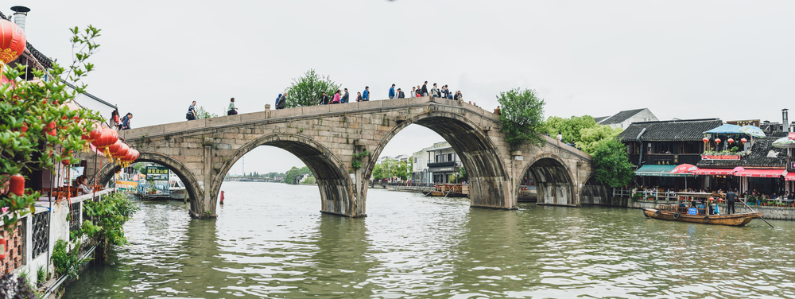
กลางวัน บริการอาหารกลางวัน ณ ภัตตาคาร
จากนั้น นำท่านไปต่อยัง ย่านลู่เจียจุ่ย อยู่ไม่ไกลจากหอไข่มุกมากนัก มีมุมมหาชนที่คนนิยมมาถ่ายรูปบริเวณ วงเวียนหมิงจู่ ที่ตั้งอยู่บริเวณใจกลางเมืองเซี่ยงไฮ้ ซึ่งจะถูกรายล้อมไปด้วยตึกสูงระฟ้าที่มีชื่อเสียงของมหานครแห่งนี้อย่าง Shanghai Tower, Jin Mao Tower, Shanghai World Financial Center และ Oriental Pearl Tower ซึ่ง 1 ใน 4 ตึกนี้เป็นตึกที่สูงที่สุดในประเทศจีน และสูงเป็นอันดับ 2 ของโลก ใกล้กันยังมี Disney Flagship Store สาขาใหญ่สำหรับสาวกดิสนีย์ต้องห้ามพลาด
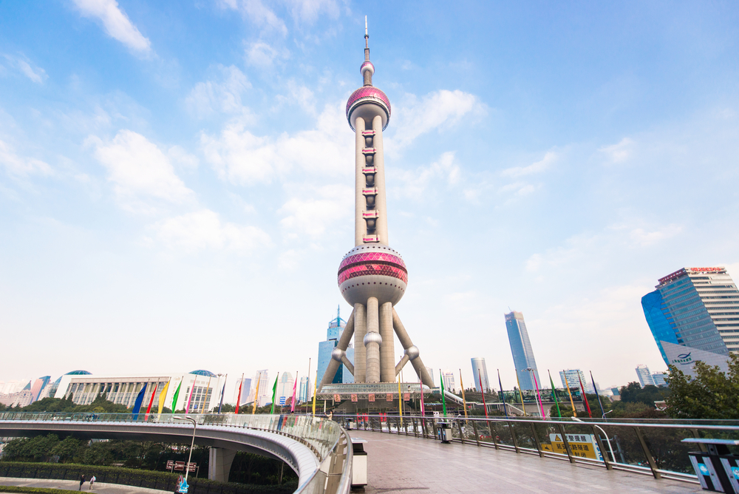
จากนั้น นำท่านลอด อุโมงค์เลเซอร์ ข้ามแม่น้ำไปไปยังฝั่ง เดอะบันด์ สัมผัสความมีชีวิตชีวาของย่านการค้าที่มีชื่อเสียงที่สุด ซึ่งได้ชื่อว่าเป็นแหล่งท่องเที่ยวยอดนิยมในมหานครเซี่ยงไฮ้ เนื่องจากเป็นจุดยอดนิยมที่สามารถชมความสวยงามของหอคอยไข่มุกที่ตั้งอยู่ฝั่งตรงข้ามได้ทั้งในช่วงกลางวันและกลางคืน หากเคยได้ยินว่าเซี่ยงไฮ้นั้นคล้ายกับบางมุมในยุโรป ซึ่งกลิ่นอายความเป็นยุโรปนั้น มาจากสถาปัตยกรรมจำนวน 52 ตึกในสไตล์ Eclecticism ที่ผสมผสานสถาปัตยกรรมไว้หลายรูปแบบ ตั้งเรียงรายยาวมากกว่า 1 กิโลเมตรเลียบกับแม่น้ำหวงผู่ เดินลัดเลาะเรียบ หาดไว่ทาน (หาดเจ้าพ่อเซี่ยงไฮ้) ต้นกำเนิดอันลือชื่อของตำนานเจ้าพ่อเซี่ยงไฮ้ เป็นถนนที่สวยงามอันดับหนึ่งของเมืองเซี่ยงไฮ้ อิสระช้อปปิ้ง ถนนนานกิง เป็นย่านการค้าที่คึกคักที่สุดแห่งหนึ่งในเมือง มีประวัติศาสตร์ยาวนากว่า 100 ปี ปัจจุบันย่านนี้ผสมผสานระหว่างศูนย์การค้าบนอาคารสูง และอาคารสไตล์โคโลเนียลปะปนไปกับร้านค้าริมถนน มีสินค้าแบรนด์เนมหรูหรา ร้านอาหารฟาสต์ฟู้ดนานาชาติ ร้านขายผ้าไหม และร้านขายหยก จุดที่ห้ามพลาด!
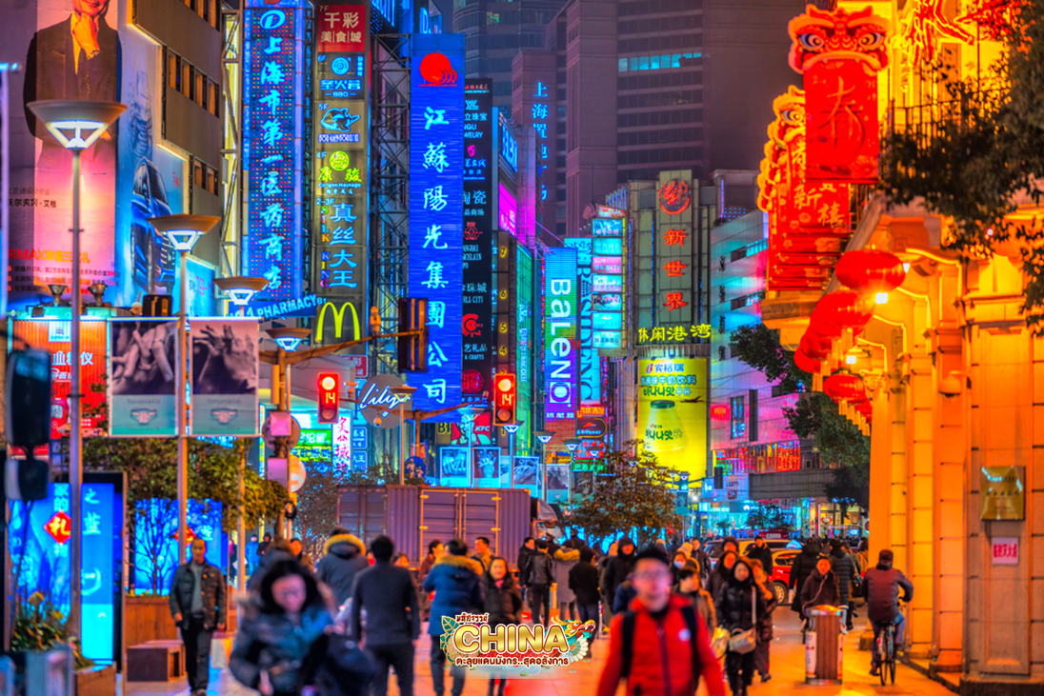
- ห้างสรรพสินค้า Big Four ที่เป็นสัญลักษณ์ของย่านนี้ อาทิ ห้างสรรพสินค้าอันดับ 1 ร้าน Provisions Store อันดับ 1 บริษัทเซี่ยงไฮ้แฟชั่น และศูนย์การค้า Hualian Commercial Building โซนจัตุรัสที่อยู่ใกล้กับศูนย์การค้า ถ้าแวะมาในช่วงเช้าๆ อาจจะได้เห็นคนมารำไทเก๊กออกกำลังกาย สามารถแวะซื้อขนมและของหวานตรงย่าน Shanghai First Food Store ทางถนนนานกิงฝั่งตะวันตกได้ หากมองหาสินค้ามีระดับต้องลองไปเดินช้อปที่ Plaza 66 รวบรวมผลิตภัณฑ์ลักซ์ชูรี่แบรนด์ดังไว้อย่าง Louis Vuitton, Chanel, Dior, Cartier, CELINE, Gucci และอื่นๆ อีกมากมาย อย่าลืมไปเดินเล่นแถวถนนนานจิงฝั่งตะวันออกในตอนเย็น ซึ่งจะเป็นช่วงที่บาร์กลางแจ้งกำลังเปิดให้บริการกันอย่างคึกคัก มีนักดนตรีริมถนน และป้ายไฟนีออนมากมาย หรือจะพักขาเปลี่ยนมาเพลิดเพลินกับการนั่งรถรางชมบรรยากาศโดยรอบก็ได้
- ร้าน POPMART FLAGSHIP STORE แฟลกชิปสโตร์สาขาที่ใหญ่ที่สุดในเซี่ยงไฮ้ หนึ่งในสวรรค์ของคนรักอาร์ตทอย ที่มีจุดไฮไลต์และการตกแต่งที่น่าสนใจมากมาย ตั้งอยู่บนนถนนหนานจิงฝั่งตะวันออก (East Nanjing Rd) ถนนที่เป็นแหล่งช็อปปิ้งชื่อดัง จุดสังเกต คือ ร้านจะอยู่ติดหัวมุมถนนมีขนาดใหญ่โตถึง 2 ชั้น ซึ่งสังเกตได้ง่ายมากๆ
- ร้าน MINISO LAND อาณาจักรมินิโซแห่งแรกของจีน รวมตัวการ์ตูนน่ารักๆ ไว้มากมาย
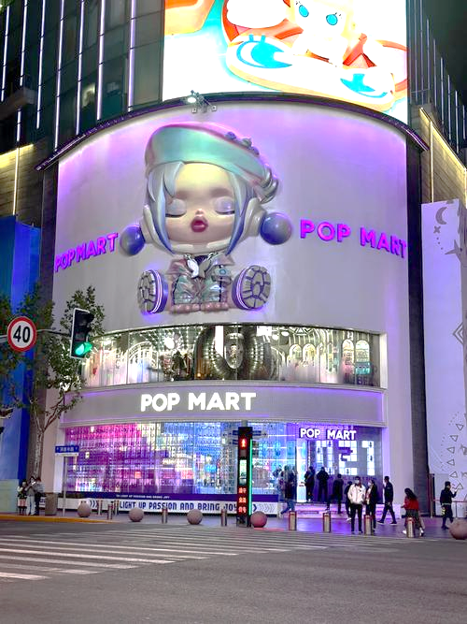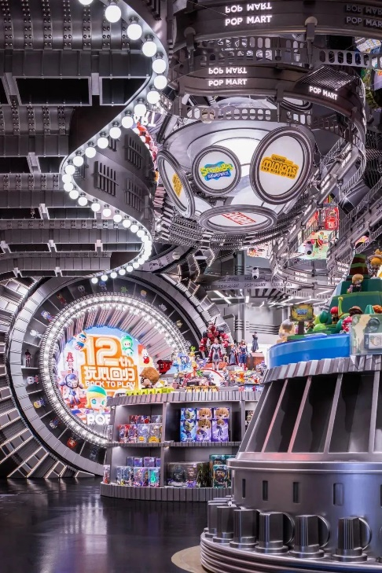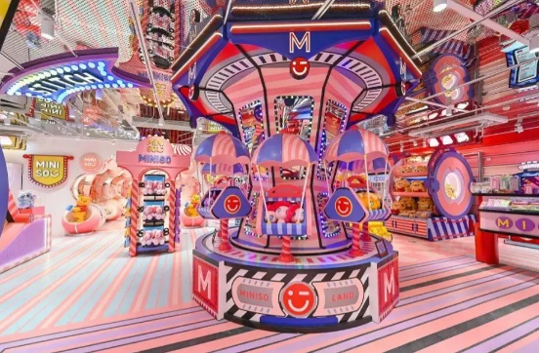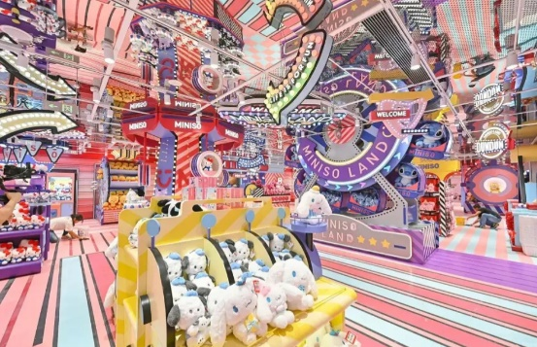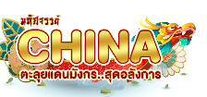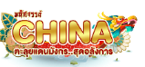
อิสระอาหารและอาหารเย็น เพื่อความสะดวกในการท่องเที่ยว
ที่พัก โรงแรม MADISON HOTEL หรือระดับเทียบเท่า
วันสาม สวนสนุกดิสนีย์แลนด์เซี่ยงไฮ้ (เต็มวัน)
(เช้า/-/-)
เช้า บริการอาหารเช้า ณ ห้องอาหารโรงแรม
จากนั้น ผจญภัยความสนุกที่ สวนสนุกดิสนีย์แลนด์เซี่ยงไฮ้ สวนสนุกแห่งที่ 6 ของอาณาจักรดิสนีย์ มีขนาดใหญ่เป็นอันดับ 2 ของโลกรองจากสวนสนุกดิสนีย์แลนด์ในออร์แลนโด รัฐฟลอริดา สหรัฐฯ และเป็นสวนสนุกดิสนีย์แลนด์แห่งที่ 3 ในเอเชีย มีสารพัดเครื่องเล่นหวาดเสียวและแหล่งรวมความบันเทิงที่น่าสนใจ พบกับไฮไลท์ Enchanted Storybook Castle ปราสาทดิสนีย์ที่ใหญ่ที่สุดในโลก ภายในมีทั้งหมด 6 ธีมพาร์คด้วยกัน Adventure Isle, Mickey Avenue, Gardens of Imagination, Tomorrowland, Treasure Cove และ Fantasyland
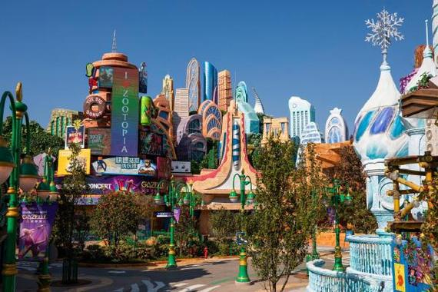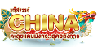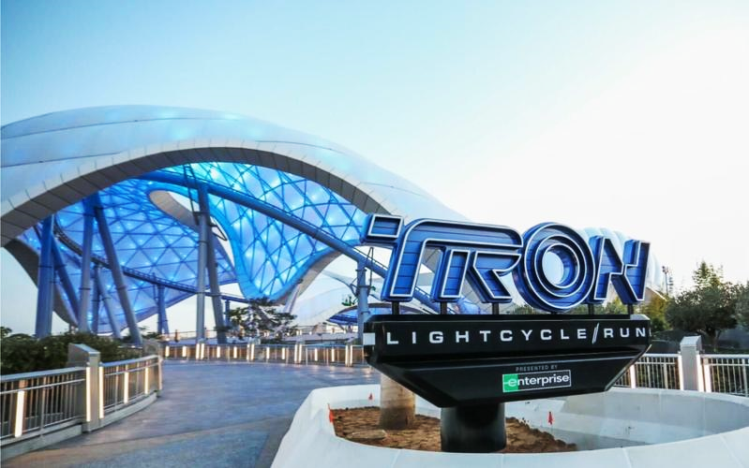
- Adventure Isle ดินแดนให้การผจญภัยที่จะทำให้นักท่องเที่ยวได้ตื่นตาตื่นใจกับบรรยากาศหุบเขาลึกลับในยุคดึกดำบรรพ์ 'Camp Discovery' พร้อมเชิญชวนให้ร่วมเดินสำรวจดินแดนที่แฝงไปด้วยปริศนาและความลึกลับ และลงเรือเข้าไปสู่ 'Roaring Rapids' อุโมงค์ถ้ำปริศนาในช่องเขารอวร์ริ่ง ซึ่งเป็นที่อยู่ของจระเข้ยักษ์น่าเกรงขาม
- Fantasyland เรื่องราวจากโลกเทพนิยายและตัวละครของดิสนีย์ จะกลายเป็นเครื่องเล่นที่ให้นักท่องเที่ยวได้สนุกสนาน โดยเฉพาะ 'Seven Dwarfs Mine Trains' เป็นเครื่องเล่นรถไฟเหาะโลกใต้เหมืองของเหล่าคนแคระทั้ง 7 หรือโลดแล่นผจญภัยไปกับ 'Peter Pan Flight'
- Tomorrowland อีกหนึ่งไฮโลท์เด่นของสวนสนุกดิสนีย์ ที่มักจะสร้างโลกแห่งอนาคต เพื่อสร้างจินตนาการให้กับเด็กๆ พร้อมกับดีไซน์เครื่องเล่นสุดล้ำให้เข้ากับคอนเซ็ปต์ สำหรับที่ดิสนีย์แลนด์แห่งใหม่นี้ เปิดตัวเครื่องเล่นที่มีจากวิดีโอเกมและภาพยนตร์ไซไฟชื่อดัง Tron รถไฟเหาะรูปทรงจักรยานยนต์ไฮเทค ที่ถูกขนานนามไว้ว่า 'Light Cycle Power Run'
- Gardens of Imagination จุดเด่นเรื่องวัฒนธรรมของจีน ส่งเสริมเอกลักษณ์ของสวนพฤกษาในสวนสนุกแห่งนี้ได้อย่างเต็มที่ สวนที่ตั้งอยู่ไม่ไกลจากปราสาทเทพนิยาย 'Wandering Moon Teahouse' เป็นโรงน้ำชาที่พักผ่อนหย่อนใจที่งดงามอย่างลงตัว
- Treasure Cove สิ่งที่จะมีอยู่แห่งเดียวและแห่งใหม่บนโลก ในสวนสนุกดิสนีย์ เนรมิตฉากจากภาพยนตร์ชื่อดัง The Pirates of the Caribbean กลายเป็นเครื่องเล่นและการแสดงโชว์สุดตระการตา ที่หาชมได้แค่เพียงที่ เซี่ยงไฮ้ เท่านั้น จำลองฉากต่างๆ ริมทะเล อีกทั้งยังมีเครื่องเล่นมากมาย เช่น 'Barbossa's Revenge' และ 'Siren's Revenge'
- Pixar Toy Story Land เหมือนยกสวนสนุกฮ่องกงดิสนีย์มาไว้ที่นี่ ไม่ว่าจะเป็นเครื่องเล่นต่างๆ หรือการตกแต่งอันแสนน่ารักของตัวการ์ตูนจากเรื่อง Toy Story ที่ขนกันมาไว้ในที่เดียว
- Zootopia Land สาวกซูโทเปียห้ามพลาดเด็ดขาดกับโซนใหม่ล่าสุด “มหานครซูโทเปีย” มาพร้อมเครื่องเล่น ร้านอาหาร ร้านของฝาก ไอศกรีมเหมือนในการ์ตูน ไปถ่ายรูปเล่นเซลฟี่ เช็กอินกับจูดี้ ฮอปส์ กระต่ายน้อยและนิค ไวลด์ เจ้าจิ้งจอกแดง
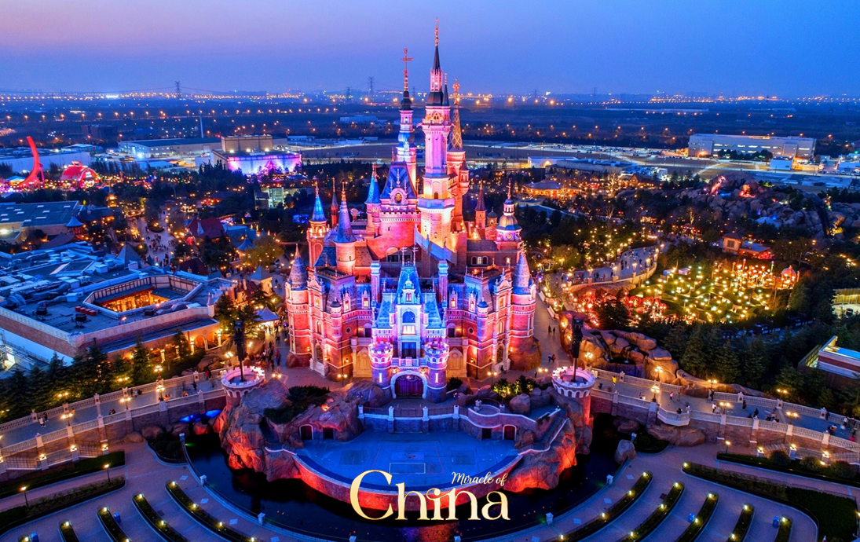
อิสระอาหารกลางวันและอาหารเย็น เพื่อความสะดวกในการท่องเที่ยว
ที่พัก โรงแรม MADISON HOTEL หรือระดับเทียบเท่า
วันสี่ TIEN AN 1,000 TREES • ถนนอันฟู • WUKANG BUILDING • Starbucks Reserve Roastery • เรือหลุยส์วิตตอง • ถนนเฟิงเซิ่นหลี่
(เช้า/กลางวัน/เย็น)

เช้า บริการอาหารเช้า ณ ห้องอาหารโรงแรม
จากนั้น เดินทางไปยัง อาคารพันไม้ (Tian An 1,000 Trees) ตั้งอยู่ริมฝั่งแม่น้ำซูโจวหรือแม่น้ำอู๋ซง โดยนำอาคารพาณิชย์ตกแต่งด้วยต้นไม่มากกว่า 1,000 ต้น ถูกออกแบบโดยโทมัส เฮเธอร์วิก สถาปนิกชาวอังกฤษ โดยได้รับแรงบันดาลใจจาก ‘เขาหวงซาน’ ในมณฑลอันฮุย ซึ่งมีทิวทัศน์งดงามดุจภาพวาด สามารถข้ามสะพานไปฝั่งตรงข้ามของอาคารถ่ายรูปมุมลับๆ ตามแบบฉบับพี่สาวจีนได้

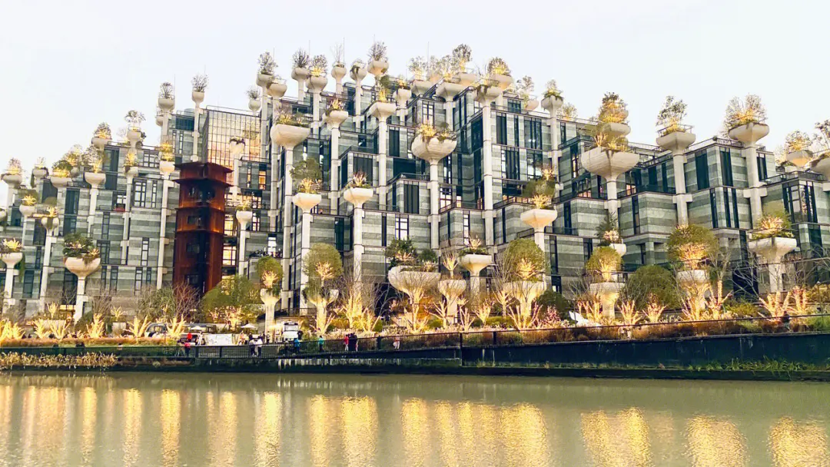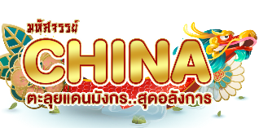

จากนั้น นำท่านสู่ ถนนอันฟู ย่านช้อปปิ้งที่กำลังเป็นที่นิยมสำหรับวัยรุ่น มีร้านเสื้อผ้า คาเฟ่ และแบรนด์เนมหลากหลายร้าน ที่นี่จะมีจุดเช็คอินสุดฮิต 13DE Marzo Café ที่จะมีน้องหมียักษ์โผล่อยู่ตรงหน้าต่างชั้นบนมารอต้อนรับ เดินออกมาอีกไม่ไกลจะพบกับถนนหวู่คัง ซึ่งสามารถเดินเชื่อมไปยังถนนอันฟู่ได้ ถ่ายรูปติดแกลมโดยมีฉากหลังเป็น WUKANG BUILDING ตึกเก่าสุดคลาสสิคแห่งเมืองเซี่ยงไฮ้ ตั้งโดดเด่นอยู่กลาง 5 แยกริมถนนเส้น Wukang Road โดยรอบๆ จะมีร้านเบเกอร์รี่ ร้านอาหาร และคาเฟ่มากมาย รวมไปถึงคาเฟ่ชื่อดังอย่าง %Arabica ด้วย
กลางวัน บริการอาหารกลางวัน ณ ภัตตาคาร
จากนั้น แวะจิบกาแฟกลางเมือง Starbucks Reserve Roastery ร้านกาแฟบนโรงคั่วที่ใหญ่ที่สุดในโซนเอเชีย เชคอินแลนด์มาร์คใจกลางมหานครเซี่ยงไฮ้ เรือหลุยส์วิตตอง (ถ่ายรูปด้านนอก) ถือเป็นแลนด์มาร์คทางศิลปะแห่งเดียวของ “หลุยส์วิตตอง” ในโลกที่ใช้ดีไซน์นี้ ตัวเรือและหัวเรือตกแต่งด้วยลายโมโนแกรมโลหะ โครงสร้างด้านบนเป็นแบบเลเยอร์ที่คล้ายกับหีบเดินทางสุดคลาสสิก สะท้อนถึงแก่นแท้ของแบรนด์ตั้งแต่หัวเรือถึงหัวเรือภายนอกเรือสูงกว่า 30 เมตร ตกแต่งด้วยโทนสีแดงและสีเงินตรงกลาง ตัวเรือถูกออกแบบให้เป็นลวดลายLV และตัวล็อกสุดคลาสสิก แม้แต่ขอบเรือยังประดับด้วยแถบไฟที่ทำให้เกิดแสงสีแดง และน้ำเงินสดใสในยามค่ำคืน และอิสระเดินเล่น ถนนเฟิงเซิ่นหลี่ ถนนช้อปปิ้งที่ตั่งอยู่ตรงข้ามกับร้านสตาบัค มีร้านอาหารมากมายให้ลิ้มลอง รวมถึงร้านชาชื่อดัง CHAGEE ร้านชาพรีเมียมชื่อดังแห่งมณฑลยูนนาน ใช้ใบชาจากไร่ชาออร์แกนิกที่ใหญ่ที่สุดในโลก มีเมนูชาให้เลือกหลายอย่าง ทั้งชานม ชาสด และชาผลไม้

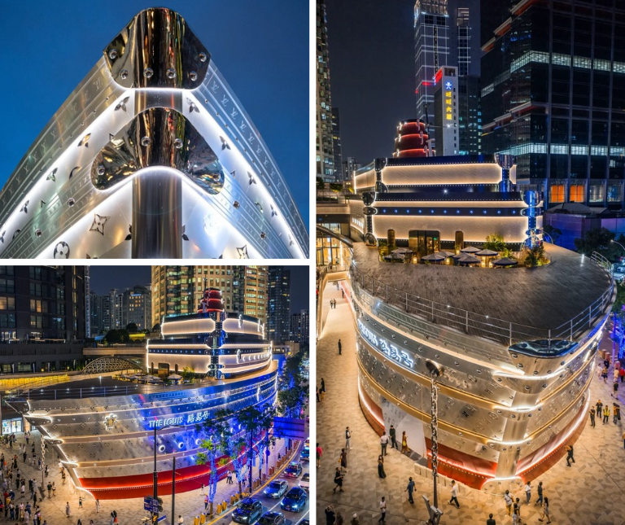
เย็น บริการอาหารเย็น ณ ภัตตาคาร เมนูพิเศษ...บุพเฟ่ต์ชาบูปิ้งย่าง
ที่พัก โรงแรม MADISON HOTEL หรือระดับเทียบเท่า
เช้า บริการอาหารเช้า ณ ห้องอาหารโรงแรม
วันห้า ถนนหวยไห่มิดเดิ้ลโร้ด • สนามบินเซี่ยงไฮ้ผู่ตง • ท่าอากาศยานนานาชาติเชียงใหม่
(เช้า/-/-)
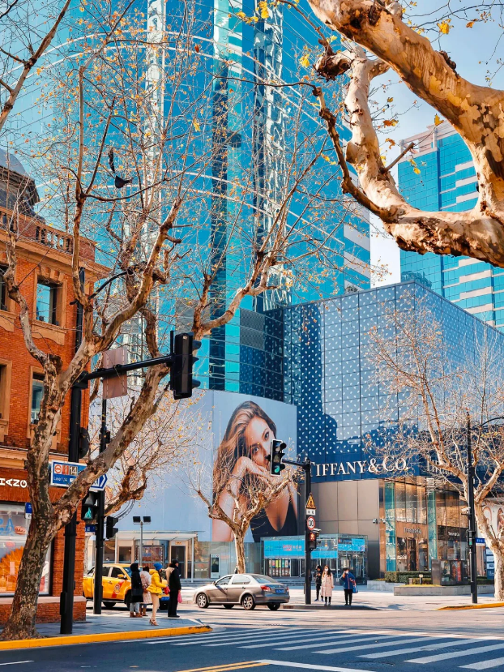

จากนั้น อิสระช้อปปิ้งถนนที่ดูเก๋ที่สุดในเซี่ยงไฮ้ ถนนหวยไห่มิดเดิ้ลโร้ด ซึ่งบริเวณใจกลางถนนหวยไห่จะรู้จักกันในชื่อ“Champs Elysees แห่งตะวันออก” เริ่มมามีชีวิตชีวามากยิ่งขึ้นในช่วง 2 ปีที่ผ่านมา ร้านเรือธงแห่งแรกของโลกของ FARMER BOB ได้เปิดทำการที่นี่ และเหล่าคนดังต่างชื่นชอบที่จะมาเยี่ยมชม GENTLE MONSTER เพื่อถ่ายรูป เช่นเดียวกับร้านค้าที่ทันสมัย และร้านสุดชิคอื่นๆ อีกมากมาย เช่น LINEFRIENDS MUJI Tyakasha และร้านขายของชำสุดล้ำค่า Dark Tide Store ที่ได้รับความนิยมตั้งแต่เปิดตัว Casetify เป็นร้านค้าแห่งแรกในประเทศจีนที่ตั้งอยู่ใน K11 ร้านขายของเล่น x11 พื้นที่สองชั้นประกอบด้วย 5 โซนหลัก ได้แก่ โซนกล่องสุ่ม โซนกันดั้ม โซนตุ๊กตาBJD โซนรูปปั้น และของเล่นสุดเทรนด์ โรงภาพยนตร์คาเธ่ย์สร้างขึ้นเมื่อปีพ.ศ. 2473 และครั้งหนึ่งเคยถูกขนานนามว่า “บรอดเวย์แห่งตะวันออก” และกลายมาเป็นแลนด์มาร์คบนถนน Huaihai
ได้เวลาสมควรนำท่านเดินทางสู่สนามบิน
16.30 น. ออกเดินทางสู่ กรุงเทพฯ ประเทศไทย โดยเที่ยวบินที่ 9C8511 (ไม่มีบริการอาหารบนเครื่อง)
20.15 น. เดินทางถึง ท่าอากาศยานนานาชาติเชียงใหม่ โดยสวัสดิภาพ พร้อมความประทับใจมิรู้ลืม



อัตราค่าบริการและเงื่อนไขรายการท่องเที่ยว

เซี่ยงไฮ้ ดิสนีย์แลนด์เต็มวัน (9C) 5 วัน 4 คืน
วันเดินทาง | ราคาผู้ใหญ่  พัก 2-3 ท่าน | ราคาทัวร์  ไม่รวมตั๋วเครื่องบิน | พักเดี่ยว  (เพิ่ม)
12-16 มีนาคม 2569 | 23,999 | 18,999 | 5,000
13-17 มีนาคม 2569 | 23,999 | 18,999 | 5,000
19-23 มีนาคม 2569 | 24,999 | 19,999 | 5,000
20-24 มีนาคม 2569 | 24,999 | 19,999 | 5,000
26-30 มีนาคม 2569 | 24,999 | 19,999 | 5,000
27-31 มีนาคม 2569 | 24,999 | 19,999 | 5,000
02-06 เมษายน 2569 | 26,999 | 21,999 | 5,000
03-07 เมษายน 2569 | 26,999 | 21,999 | 5,000
09-13 เมษายน 2569 | 28,999 | 23,999 | 6,000
10-14 เมษายน 2569 | 29,999 | 24,999 | 6,000
16-20 เมษายน 2569 | 26,999 | 21,999 | 5,000
17-21 เมษายน 2569 | 26,999 | 21,999 | 5,000
23-27 เมษายน 2569 | 26,999 | 21,999 | 5,000
24-28 เมษายน 2569 | 26,999 | 21,999 | 5,000
08-12 พฤษภาคม 2569 | 25,999 | 20,999 | 5,000
14-18 พฤษภาคม 2569 | 23,999 | 18,999 | 5,000
15-19 พฤษภาคม 2569 | 23,999 | 18,999 | 5,000
21-25 พฤษภาคม 2569 | 23,999 | 18,999 | 5,000
22-26 พฤษภาคม 2569 | 23,999 | 18,999 | 5,000
28 พฤษภาคม-01 มิถุนายน 2569 | 23,999 | 18,999 | 5,000
29 พฤษภาคม-02 มิถุนายน 2569 | 23,999 | 18,999 | 5,000
04-08 มิถุนายน 2569 | 24,999 | 19,999 | 5,000
05-09 มิถุนายน 2569 | 24,999 | 19,999 | 5,000
11-15 มิถุนายน 2569 | 24,999 | 19,999 | 5,000
12-16 มิถุนายน 2569 | 24,999 | 19,999 | 5,000
18-22 มิถุนายน 2569 | 24,999 | 19,999 | 5,000
19-23 มิถุนายน 2569 | 24,999 | 19,999 | 5,000
25-29 มิถุนายน 2569 | 24,999 | 19,999 | 5,000
26-30 มิถุนายน 2569 | 24,999 | 19,999 | 5,000
03-07 กันยายน 2569 | 24,999 | 19,999 | 5,000
04-08 กันยายน 2569 | 24,999 | 19,999 | 5,000
10-14 กันยายน 2569 | 24,999 | 19,999 | 5,000
11-15 กันยายน 2569 | 24,999 | 19,999 | 5,000
17-21 กันยายน 2569 | 24,999 | 19,999 | 5,000
18-22 กันยายน 2569 | 24,999 | 19,999 | 5,000
24-28 กันยายน 2569 | 26,999 | 21,999 | 5,000
25-29 กันยายน 2569 | 26,999 | 21,999 | 5,000
15-19 ตุลาคม 2569 | 27,999 | 22,999 | 5,000
16-20 ตุลาคม 2569 | 27,999 | 22,999 | 5,000
22-26 ตุลาคม 2569 | 28,999 | 23,999 | 5,000
23-27 ตุลาคม 2569 | 28,999 | 23,999 | 5,000
โปรดอ่านอย่างละเอียด:
- เนื่องจากห้องพักของโรงแรมในประเทศจีนนั้น มีห้องพักประเภท DOUBLE BED (DBL) ค่อนข้างจำกัด หากลูกค้ามีความประสงค์จะพักห้องประเภทนี้ กรุณาแจ้งเจ้าหน้าที่ล่วงหน้าก่อนทำการจองเท่านั้น
- บริษัทฯ จะยึดประเภทห้องพักตามใบจองจากบริษัทเอเจนซี่ที่ท่านทำการจองทัวร์มาเท่านั้น หากมีการปรับเปลี่ยนห้องพักในระยะเวลาใกล้วันเดินทาง บริษัทฯ ขอสงวนสิทธิ์เปลี่ยนแปลงประเภทห้องพัก หรือเรียกเก็บค่าใช้จ่ายเพิ่มเติ่ม
- จองทัวร์พร้อมชำระเงินมัดจำ 10,000 บาท / ลูกทัวร์ 1 ท่าน ก่อนการเดินทางอย่างน้อย 21 วัน มิเช่นนั้นจะถูกยกเลิกการจองโดยอัตโนมัติ (ช่วงวันหยุดยาวหรือวันหยุดนักขัตฤกษ์ ควรชำระก่อนเดินทางไม่น้อยกว่า 30 วัน)
- โปรแกรมทัวร์ที่มีการ ลงร้านรัฐบาล หากไม่ประสงค์ที่จะเข้าร้านรัฐบาลจะมีค่าใช้จ่ายเพิ่ม ตามเงื่อนไขท้ายรายการระบุ
- โรงแรมที่ระบุในรายการทัวร์เป็นเพียงโรงแรมที่นำเสนอเบื้องต้นเท่านั้น ซึ่งอาจจะมีการเปลี่ยนแปลง แต่โรงแรมที่เข้าพักจะเป็นระดับเดียวกันเท่านั้น ตามมาตรฐานโรงแรมประเทศจีน
- โปรแกรมที่มีการเดินทางด้วยรถไฟความเร็วสูง อาจจะมีการสลับปรับเปลี่ยนสถานีต้นทางหรือปลายทาง หากตั๋วรถไฟรอบที่ระบุในโปรแกรมการเดินทางเต็มหรือไม่สามารถทำการจองได้ กรณีเปลี่ยนแปลงคนเดินทางจะต้องทำการออกตั๋วรถไฟความเร็วสูงใหม่เท่านั้น ไม่สามารถเปลี่ยนแปลงชื่อผู้เดินทางได้ทุกกรณี
- หากเป็นเที่ยวบินแบบเหมาลำ (Charter Flight) กรณียกเลิกการเดินทางไม่สามารถคืนค่าตั๋วเครื่องบินได้ทุกกรณี
- โปรแกรมทัวร์ไม่รวมค่าวีซ่า บริษัทฯ ขอสงวนสิทธิ์ไม่หักคืนค่าวีซ่าทุกกรณี เนื่องจากทางรัฐบาลไทย-จีนประกาศยกเลิกวีซ่า (ตั้งแต่ 1 มี.ค. 67 เป็นต้นไป) หากมีการเปลี่ยนแปลงจะยึดตามเงื่อนไขท้ายรายการระบุ
- ข้อความสำคัญ! พาสปอร์ตต้องมีอายุการใช้งาน ไม่ต่ำกว่า 6 เดือน นับจากวันที่เดินทางกลับเข้าประเทศไทย และมีหน้าว่างสำหรับลงตราประทับวีซ่า และประทับตราเข้า-ออกประเทศ อย่างน้อย 2 หน้าเต็ม

